แบบสอบถามความพึงพอใจ
ของผู้มารับบริการศูนย์ข้อมูลด้านการเกษตรและสหกรณ์ของจังหวัด
****************************
คำชี้แจง : การจัดเก็บข้อมูลการใช้งานศูนย์ข้อมูลด้านการเกษตรและสหกรณ์ของจังหวัด เพื่อพัฒนาการบริการให้ตรงตามวัตถุประสงค์
การใช้งานของผู้ใช้บริการ ข้อมูลของท่านจะถูกเก็บเป็นความลับตาม พ.ร.บ. คุ้มครองข้อมูลส่วนบุคคล พ.ศ. 2562

ส่วนที่ 1 ข้าพเจ้ายินยอมให้สำนักงานเกษตรและสหกรณ์จังหวัด นำข้อมูลของข้าพเจ้าไปใช้ในการพัฒนาปรับปรุงศูนย์ข้อมูลด้านการเกษตรและสหกรณ์ของจังหวัด ทั้งนี้ ก่อนการแสดงเจตนา ข้าพเจ้าได้อ่านรายละเอียดจากเอกสารชี้แจงข้อมูล หรือได้รับคำอธิบายจากสำนักงานเกษตรและสหกรณ์จังหวัด ถึงวัตถุประสงค์ในการเก็บรวบรวม ใช้หรือเปิดเผย ประมวลผล ข้อมูลส่วนบุคคล และมีความเข้าใจดีแล้ว
ยินยอม ไม่ยินยอม (โปรดทำเครื่องหมาย ในช่องว่าง)
ส่วนที่ 2 ข้อมูลพื้นฐานของผู้ใช้บริการ (โปรดทำเครื่องหมาย ในช่องว่าง)
1) ท่านใช้บริการข้อมูลด้านการเกษตรและสหกรณ์ของจังหวัดในรูปแบบใด
ณ ศูนย์ข้อมูลด้านการเกษตรและสหกรณ์ของจังหวัด (สำนักงานเกษตรและสหกรณ์จังหวัด)
เว็บไซต์ สำนักงานเกษตรและสหกรณ์จังหวัด
LINE สำนักงานเกษตรและสหกรณ์จังหวัด
Facebook สำนักงานเกษตรและสหกรณ์จังหวัด
อื่น ๆ (ระบุ .......................................)
2) ท่านใช้บริการ ณ จังหวัด ................................................................
3) อาชีพปัจจุบันของผู้ใช้บริการ
เกษตรกร ประชาชนทั่วไป นักเรียน/นักศึกษา
บุคลากรในสำนักงานเกษตรและสหกรณ์จังหวัด บุคลากรในสังกัดกระทรวงเกษตรและสหกรณ์
บุคลากรนอกสังกัดกระทรวงเกษตรและสหกรณ์ อื่น ๆ (โปรดระบุ ............................................)
4) เพศ ชาย หญิง
5) อายุ ไม่เกิน 20 ปี 21-30 ปี 31-40 ปี 41-50 ปี 51-60 ปี 60 ปี ขึ้นไป
ส่วนที่ 3 ความประสงค์ของผู้ใช้บริการ (โปรดทำเครื่องหมาย ในช่องว่าง และตอบได้มากกว่า 1 ข้อ)
เพื่อประกอบการทำงาน เพื่อประกอบการเรียน เพื่อประกอบการทำวิจัย
เพื่อประกอบอาชีพ เพื่อศึกษาหาความรู้เพิ่มเติม อื่น ๆ (ระบุ .......................................)
ส่วนที่ 4 ความพึงพอใจต่อการให้บริการของศูนย์ข้อมูลด้านการเกษตรและสหกรณ์ของจังหวัด
(โปรดทำเครื่องหมาย ในช่องว่าง ตามระดับความพึงพอใจของท่าน)
ประเด็นความพึงพอใจ | ระดับความพึงพอใจ
ประเด็นความพึงพอใจ | มากที่สุด (5) | มาก (4) | ปานกลาง (3) | น้อย (2) | น้อยที่สุด (1)
1. เข้าถึงข้อมูลได้สะดวก รวดเร็ว เข้าถึงง่าย
2. ข้อมูลที่นำเสนอมีความถูกต้องและน่าเชื่อถือ
3. ข้อมูลมีความครบถ้วนเพียงพอต่อความต้องการ
4. ข้อมูลมีความทันสมัย เป็นปัจจุบัน
5. ข้อมูลที่ได้รับมีประโยชน์และตรงตามวัตถุประสงค์
การใช้งานของท่าน
6. ความพึงพอใจภาพรวมต่อการใช้บริการในครั้งนี้
ส่วนที่ 5 ปัญหา อุปสรรค หรือข้อเสนอแนะ
…………………………………………………………………………………………………………………………………………………………………………………....................................................................................................................................................................................................................................................................................................................................................................
ลงชื่อ (............................................................................) ผู้ขอใช้บริการ
ขอขอบคุณ
สถิติที่ใช้ในการวิเคราะห์ผลการประเมินความพึงพอใจ
ส่วนที่ 2 และ 3 ใช้สถิติเชิงพรรณนา (Descriptive Statistics) ได้แก่ การแจกแจงความถี่ (Frequency Distribution) ค่าเฉลี่ย (Mean) ค่าส่วนเบี่ยงเบนมาตรฐาน (Standard Deviation) ค่าสูงสุด (Maximum)
ค่าต่ำสุด (Minimum) ร้อยละ (Percentage) และการเรียงลำดับ (Ranking)
ส่วนที่ 4 ใช้เกณฑ์การแปลผลจากค่าเฉลี่ย (Mean Score Interpretation) ของแบบสอบถามชนิด ลิเคิร์ท
สเกล (Likert Scale) โดยมีช่วงคะแนนดังนี้
4.51 - 5.00 มีความพึงพอใจในระดับ มากที่สุด
3.51 - 4.50 มีความพึงพอใจในระดับ มาก
2.51 - 3.50 มีความพึงพอใจในระดับ ปานกลาง
1.51 - 2.50 มีความพึงพอใจในระดับ น้อย
1.00 - 1.50 มีความพึงพอใจในระดับ น้อยที่สุด
(เกณฑ์การให้คะแนน มากที่สุด = 5 คะแนน, มาก = 4 คะแนน, ปานกลาง = 3 คะแนน, น้อย = 2 คะแนน และน้อยที่สุด = 1 คะแนน)
การแสดงผลลัพธ์สามารถระบุเป็นค่าเฉลี่ยได้ทันทีโดยไม่ต้องแปลงเป็นเปอร์เซ็นต์ เช่น ความพึงพอใจท่าน
ในภาพรวมต่อการใช้บริการครั้งนี้ค่าเฉลี่ย 4.25 ซึ่งอยู่ในระดับ มาก
ส่วนที่ 5 ใช้การวิเคราะห์เชิงเนื้อหา (Content Analysis) เพื่อสรุปประเด็นสำคัญและข้อเสนอแนะที่ได้จากแบบสอบถามปลายเปิด (Open-ended Questions)
ระยะเวลาการเก็บข้อมูล
ตั้งแต่ 1 ตุลาคม 2568 ถึง 15 กันยายน 2569 เวลา 16.30 น.

QR code และลิงก์แบบประเมินความพึงพอใจ
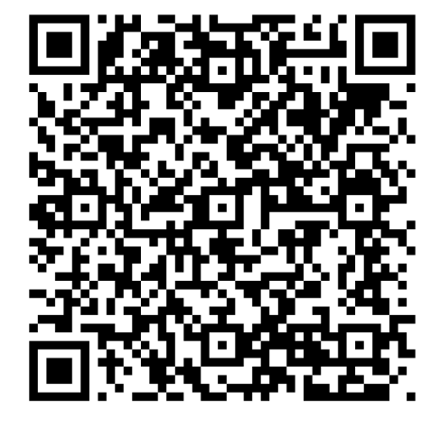

URL: https://forms.gle/5jsbTNPW9PQSBUNr9

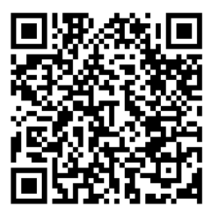
เอกสารประกอบการดำเนินงาน
- แบบฟอร์มประเมินความพึงพอใจ (ไฟล์ Word)
- ตัวอย่าง Banner (PNG และ PPT)
- QR code แบบประเมินความพึงพอใจ

URL: https://drive.google.com/drive/folders/1gEtrOMqBsdI_z26e12fiyn2vRMZRPaKh?usp=sharing

ตัวอย่าง Banner

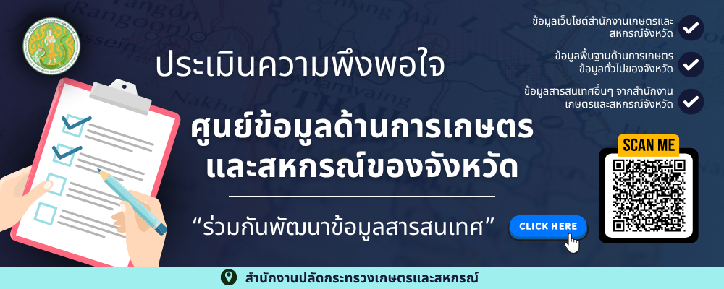
หมายเหตุ: หน่วยงานออกแบบได้ตามความเหมาะสม
..............................................................................................

